腕带读写器  VH-B73 | 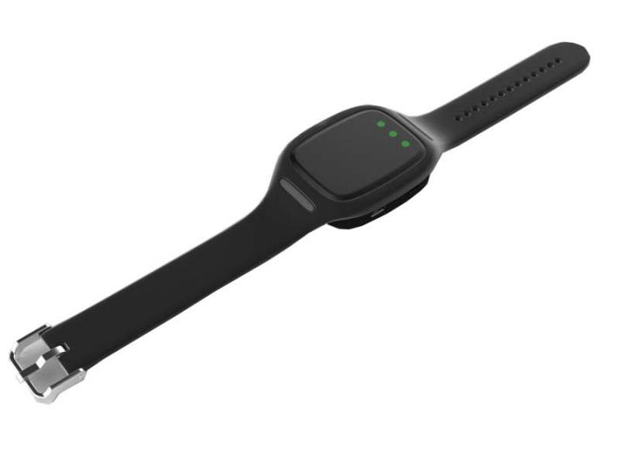

产品特性：
1.采用便携腕带式设计小型读卡器，手表大小，时尚搭配。
2.支持系统：Windows、IOS、Android、Mini Program
3.可灵活变换成腕带式手表、伸缩杆式读头、胸挂式阅读器、桌面式读写器。
4.使用ABS+PC工程塑料，时尚耐用。

产品参数：

产品型号 | VH-B73
性能参数
协议 | 支持超高频（UHF）标签协议ISO18000-6C
支持系统 | Windows、IOS、Android、Mini Program
通信接口 | BLE4.0、USB
读取距离 | 50cm（视标签大小而定）
电气参数
电池容量 | 500mA
充电方式 | USB 5V/0.5A，充电2小时
工作时长 | 连续工作3小时，可查询3万次
物理参数
材料 | ABS+PC工程塑料
环境参数
工作环境温度 | -20℃~60℃
工作状态指示
开关 | 拨扭开关
中间灯 | ①正常工作：绿灯长亮  ②设备异常：灯不亮  ③电 量 低：绿灯一直缓慢闪烁（低电报警，请尽快充电）  ④电量超低：绿灯一直快速闪烁（低电停止使用，无法读卡）  ⑤充电中：红灯长亮  ⑥充电完成：红灯灭掉
左边灯 | ①蓝牙连接成功：绿灯长亮  ②蓝牙传输数据：绿灯快闪
右边灯 | 操作标签成功：绿灯闪烁

